## AS RAZÕES PARA ESCOLHER ENGENHARIA DE PRODUÇÃO: ESTUDO DE CASO EM UMA UNIVERSIDADE FEDERAL NORDESTINA

José Luiz Moreira de Carvalho (UNIVASF) jose.carvalho@univasf.edu.br

## Resumo

## Pela importância econômica e estratégica da formação de engenheiros, é importante entender o processo de escolha da profissão, como base para fomentar futuros ingressantes e diminuir a evasão. Nesse sentido, o objetivo deste trabalho é entender as razões dos alunos para a decisão pelo curso de Engenharia de Produção em uma universidade federal nordestina, considerando aspectos como locais de origem e onde fez o 3º ano do ensino médio, as fontes de informação sobre o curso e os fatores que mais influenciaram na decisão. Na busca dessas informações, foi elaborado um questionário e posteriormente o mesmo foi aplicado junto aos alunos do curso. Conforme os resultados obtidos, sites da internet foram a fonte mais utilizada para a busca de informações, seguidos pelo Guia do Estudante, os sites da Univasf/do curso, amigos ou familiares e os próprios alunos do curso. Como razões para escolha, o mercado de trabalho mais amplo foi o mais citado, seguido pela integração áreas das Exatas e das Humanas e pela valorização da profissão no mercado de trabalho. As razões apontadas prioritariamente indicam uma preocupação com o futuro mercado de trabalho, mas também um diferencial da Produção em relação às outras engenharias.

## Palavras-Chaves: Engenharia de Produção; Ensino; Escolha de curso; Evasão.

**1. Introdução**

Nos últimos anos, ampliaram-se as opções de cursos e instituições, assim como surgiram novos mecanismos de acesso à universidade. E o desafio da escolha da profissão, nesse contexto, acaba se tornando mais complexo.

A idade entre a adolescência e a fase adulta é um período da vida onde ainda não se compreende direito as diversas ciências e tem que ser escolhida a profissão. O estudante do ensino médio precisa saber quais suas aptidões, antes mesmo de compreender a complexidade do conhecimento. Em suma, os jovens se veem na condição de ter que escolher a profissão a seguir sem terem adquirido os conhecimentos mínimos para uma decisão consistente e acertada (Carreira et al., 2017).

Como observam Gomes et al. (2010), muitas vezes, é transmitida ao jovem uma visão deturpada do mercado de trabalho e da profissão, ele acaba absorvendo essas informações e não busca conhecer a realidade dos profissionais que atuam na área de seu interesse. Dessa forma, fica confuso, desapontado e acaba evadindo-se do curso prematuramente escolhido.

Além disso, um problema a ser destacado é o fato de o aluno não saber escolher a profissão que quer seguir. A falta de informação sobre a profissão e o curso em que os alunos ingressam é fator relevante da evasão universitária. Ao perceberem que agiram movidos por expectativas infundadas a respeito da instituição ou da profissão escolhida, eles se decepcionam com o curso e com a universidade e passam a considerar a possibilidade de evasão (GOMES et al., 2010). Numa compilação das causas da evasão, Gonçalves (2016) destaca, dentre um grupo de fatores pessoais: Falta de orientação vocacional; Falta de conhecimento prévio sobre o curso; Falta de embasamento fornecido pelo ensino médio; Curso não correspondeu às expectativas.

De acordo com Carreira et al. (2017), a formação de engenheiros em termos quantitativos passou a ser determinante para o desenvolvimento tecnológico do País. A insuficiência de engenheiros formados por ano no Brasil tem diversos fatores envolvidos, um dos quais é a evasão que ocorre nos cursos de graduação de forma geral em todo o país.

No caso da Engenharia de Produção, segundo a Abepro (2019), compete à mesma “o projeto, a implantação, a operação, a melhoria e a manutenção de sistemas produtivos integrados de bens e serviços, envolvendo homens, materiais, tecnologia, informação e energia”. Outras atribuições, de acordo com a mesma fonte, são “especificar, prever e avaliar os resultados obtidos destes sistemas para a sociedade e o meio ambiente, recorrendo a conhecimentos especializados da matemática, física, ciências humanas e sociais, conjuntamente com os princípios e métodos de análise e projeto da engenharia”.

Pela importância econômica e estratégica da formação de engenheiros, mas também diante da gravidade do problema da evasão nesses cursos, é importante entender o processo de escolha da profissão, como base para fomentar futuros ingressantes e diminuir a evasão.

Nesse sentido, o objetivo deste trabalho é entender as razões dos alunos para a decisão pelo curso de Engenharia de Produção em uma universidade federal nordestina, considerando aspectos como locais de origem e onde fez o 3º ano do ensino médio, as fontes de informação sobre o curso e os fatores que mais influenciaram na decisão. Espera-se, com isso contribuir para a melhoria das condições de oferta e ensino do curso.

**2. A expansão e a interiorização do ensino universitário no Brasil**

Segundo o Ministério da Educação (Brasil, 2012), entre 2003 a 2010 houve um salto de 45 para 59 universidades federais, o que representa a ampliação de 31%, e de 148 campi para 274 campi/unidades, crescimento de 85%. A interiorização também proporcionou uma expansão no país quando se elevou o número de municípios atendidos por universidades federais de 114 para 272, com um crescimento de 138%.

O Programa de Apoio a Planos de Reestruturação e Expansão das Universidades Federais (Reuni), criado pelo Decreto nº 6.096/2007, tinha como objetivo principal criar condições para a ampliação do acesso e permanência na educação superior, no nível de graduação presencial, pelo melhor aproveitamento da estrutura física e de recursos humanos existentes nas universidades federais. Também havia a possibilidade de criação de novos campi para o interior do país, de acordo com o Plano de Desenvolvimento Institucional (PDI) das universidades (BRASIL, 2012).

Sobretudo a partir de 2003, ações e programas governamentais passaram a atuar na criação de uma agenda de expansão e de interiorização do acesso ao ensino superior. Por meio de um conjunto de políticas públicas, o governo federal acenou para o crescimento do número de matrículas nos cursos de graduação e do acesso a segmentos sociais historicamente excluídos desse nível de ensino (Zago, Paixão e Pereira, 2016).

A participação de egressos do ensino médio público no SISU foi substancial, tendo sido estimulada pela Lei de Cotas (Lei nº 12.711, de 29 de agosto de 2012), que assegura ao menos 50% das vagas em cursos de instituições federais de ensino superior (IFES) aos estudantes do ensino médio público (Gilioli, 2016). Segundo Zago, Paixão e Pereira (2016), a adoção de ações afirmativas, como as políticas de cotas sociais e étnicas, foi um dos movimentos que instituíram novos arranjos no ensino superior.

**3. A expansão na área de Engenharia**

Nos últimos anos, foi possível expandir significativamente o número de matriculados e concluintes dos cursos de Engenharia em todo o país. Somente em 2016, cerca de 100 mil bacharéis graduaram-se em cursos presenciais e à distância. No final de 2018, já existiam 290 cursos de Engenharia em EAD em funcionamento em 91 instituições de educação superior. Embora compreenda menos de 5% do total de cursos (presenciais e EAD), a modalidade EAD já oferece cerca de 40% das vagas para Engenharia (BRASIL, 2019).

Por outro lado, a recessão econômica no país determinou também a queda no número de ingressantes no curso de Engenharia a partir de 2014. Em 2017 menos de 50% das vagas oferecidas para o curso de Engenharia presencial foram ocupadas. E a ocupação das vagas em EaD tem sido menor do que nos cursos presenciais. Em 2015, 2016 e 2017 registrou-se ociosidade de vagas de 70%, 93% e 81% respectivamente, nos cursos de Engenharia EaD (BRASIL, 2019).

A partir dos dados do INEP, é possível verificar que apenas 18%, em média, dos candidatos inscritos em Engenharia ingressam nos cursos, embora seja verificada uma ociosidade média de vagas em torno de 60%. Dos que ingressam, em média, apenas 54% concluem o curso. As 5 habilitações do curso de Engenharia mais numerosas são, em ordem decrescente, Civil, Produção, Elétrica, Mecânica e Ambiental. E o grande crescimento do número de cursos de Engenharia de Produção, que tinha pouco mais de 60 cursos no início deste século, pode ser explicado pela necessidade de melhorias no sistema produtivo em termos de produtividade e competitividade (BRASIL, 2019).

No caso específico da Engenharia de Produção, no ENADE 2017, segundo o INEP (BRASIL, 2018b), a região Sudeste concentrava 303 dos cursos participantes, ou 60,6% do total nacional. A região Sul tinha 95 cursos (19,0%), a Nordeste participou com 62 cursos (12,4%), a Centro-Oeste participou com 23 cursos (4,6%) e a Norte com 17 cursos (3,4%). Neste exame, o Nordeste contou com 28 cursos em Universidades, 7 em Centros Universitários e 27 em Faculdades.

Segundo Tosta, Fornacian e Abreu (2017), com base em dados do INEP, o aumento no número de cursos de Engenharia de Produção está relacionado à procura pelo curso e a demanda do mercado. De 2011 a 2015 a relação média de candidato vaga no País foi de 2,68. No entanto, o número de ingressos foi em média de 70% das vagas. Essas diferenças entre o número de vagas oferecidas, candidatos inscritos e ingressos podem ser explicadas pelo elevado número de vagas ofertadas pelas instituições particulares e pelo fato de um mesmo candidato poder estar inscrito em mais de um processo seletivo no ano. Nesse período, o número de alunos matriculados aumentou em 35% e os números de matrículas trancadas e alunos evadidos em relação ao número de matrículas total passaram de 12% e 18% em 2011 para 19% e 23% em 2015, respectivamente. A relação entre o número de alunos evadidos com o número de alunos matriculados em instituições públicas no Brasil está em torno de 10% ao ano.

Por tudo isso, está evidente o problema da evasão nos cursos de Engenharia. E ainda que o mesmo possa ter múltiplas causas, uma das possibilidades mais evidentes pode estar relacionada ao erro no momento da escolha do curso. Entender esse processo de escolha, nesse sentido, é muito importante.

**4. Metodologia**

Este estudo teve um caráter explicativo e descritivo. Para Ganga (2012), a pesquisa explicativa tem como preocupação central identificar os fatores que determinam ou que contribuem para a ocorrência dos fenômenos. Já a pesquisa descritiva, segundo Gil (2009), tem como objetivo primordial a descrição das características de determinada população ou fenômeno ou o estabelecimento de relações entre variáveis.

De acordo com Marconi e Lakatos (2003), antes de ir ao campo é necessária uma pesquisa bibliográfica cuja finalidade é conhecer o estado da arte do problema e os estudos já feitos a respeito do tema, constituindo-se, desse modo, um modelo teórico inicial de referência e auxiliando na determinação das variáveis relevantes.

A partir dessa base teórica, foi elaborado um questionário e posteriormente o mesmo foi aplicado junto aos alunos do curso, buscando atingir o maior número possível de respostas. As questões enfocadas neste trabalho envolvem aspectos como locais de origem e onde fez o 3º ano do ensino médio, para verificar se há uma questão geográfica envolvida, além das fontes de informação sobre o curso e dos fatores que mais influenciaram na decisão.

O caso estudado foi o do curso de Engenharia de Produção da Univasf. De acordo com o Projeto Pedagógico do Curso (UNIVASF, 2012), o mesmo teve início no segundo semestre de 2004 e tem como missão:

Ministrar conhecimentos relativos à Engenharia de Produção em sua forma plena, preparando o discente para os desafios do mercado de trabalho em sua área e capacitando-o para a pesquisa, integração e desenvolvimento dos setores comunitários e produtivos pela inserção e promoção continuada de novos saberes nas dimensões sociais, regionais, políticas e institucionais.

As questões propostas ofereciam opções já pré-definidas (no caso das razões de escolha do curso e das fontes de informação), mas também foi oferecida a alternativa de incluir outras respostas, diferentes das enumeradas.

Uma análise complementar envolveu a localização dos diversos cursos da mesma área na região Nordeste, com base na relação dos cursos participantes do Enade 2017 (Brasil (2018a)) e no Ranking Universitário da Folha (FOLHA DE SÃO PAULO, 2019).

A seguir são apresentados os resultados da pesquisa.

**5. Resultados e discussões**

No período em que foi feita a pesquisa, havia 264 alunos matriculados no curso, conforme apresentado na figura 1. Procurou-se atingir o máximo possível de alunos, mas em alguns casos houve mais dificuldade de localizar, seja no caso dos mais antigos (já em fase de estágio ou cursando um número menor de disciplinas) ou nas turmas de 3º e 4º semestres, pois estavam em turmas compartilhadas com outras Engenharias. Ainda assim, 56,8% dos alunos responderam à pesquisa. E em uma das turmas chegou-se a quase 80% de respondentes.

Figura 1 – Percentual de respondentes da pesquisa

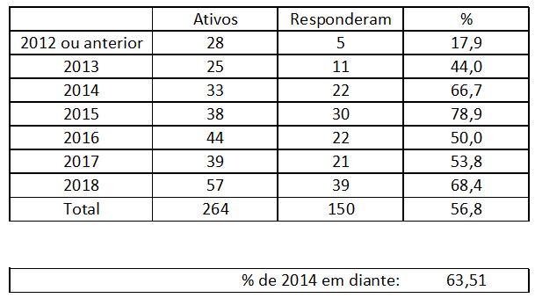

Fonte: Resultados da pesquisa.

**5.1. A origem dos alunos**

Primeiramente, procurou-se conhecer o perfil dos alunos em relação à cidade onde nasceram e à cidade onde fizeram o 3º ano do ensino médio, considerando a influência que a questão geográfica poderia ter na escolha do curso. Os resultados são apresentados nas figuras 2 e 3.

Conforme os resultados obtidos, é possível verificar que as cidades vizinhas de Juazeiro (BA) e Petrolina (PE) concentram percentual bastante significativo dos alunos (mais de 60% cursaram o 3º ano em uma das duas cidades). Quando se analisa a distribuição dos cursos de Engenharia de Produção na região, nota-se que os cursos presenciais estão, em grande parte, nas capitais e regiões metropolitanas, e que há poucos cursos no interior, presentes geralmente em cidades de médio porte. Haveria, portanto, uma oportunidade para que o curso tivesse um alcance maior do ponto de vista geográfico. Existe um grande vazio quando se considera a região central da Bahia e o sul do Piauí.

Figura 2 – Cidade de origem dos alunos

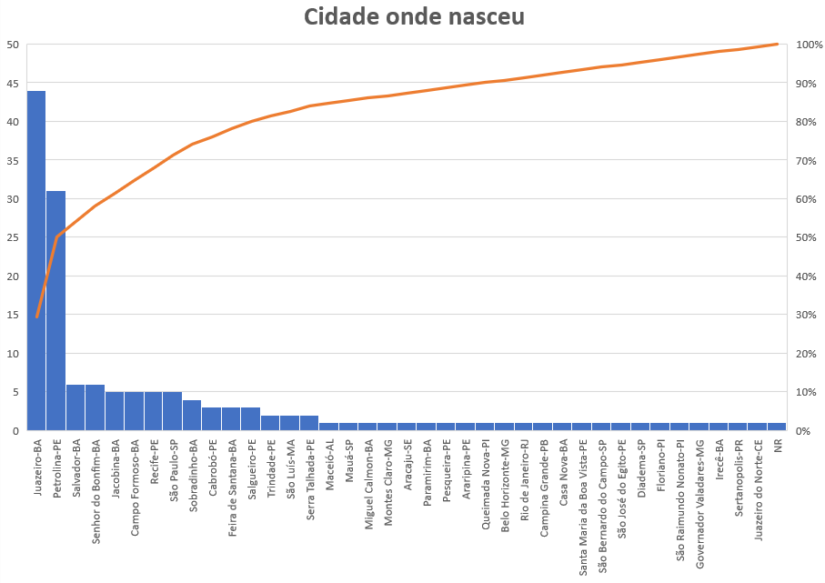

Fonte: Resultados da pesquisa.

Figura 3 - Cidade onde cursaram o 3º ano

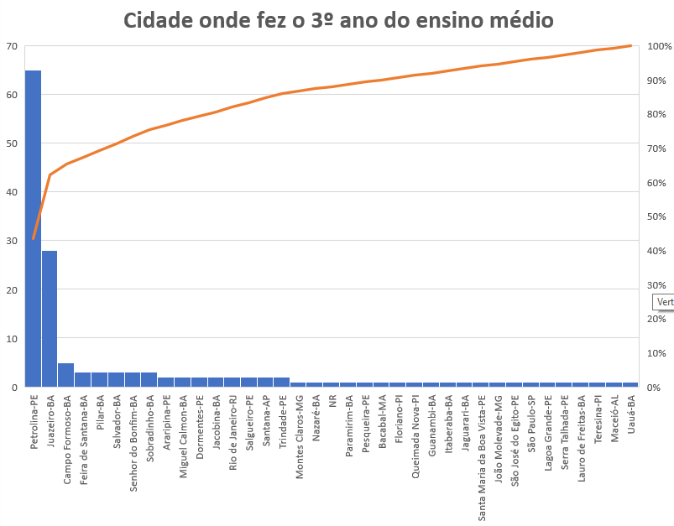

Fonte: Resultados da pesquisa.

Figura 4 – Localização dos cursos de Engenharia de Produção (Próximos ao pólo Juazeiro-Petrolina)

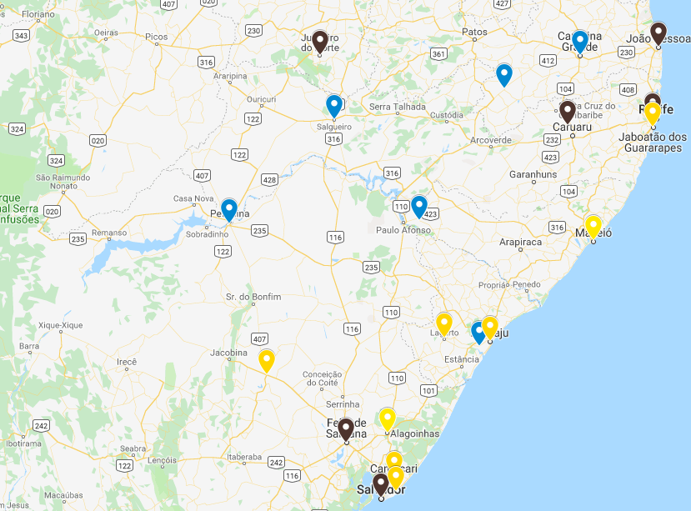

Nota: Em azul, as cidades atendidas por instituições públicas, em amarelo as atendidas por instituições privadas e em preto as atendidas por ambas.

Fonte: Elaboração própria, a partir dos dados de Brasil (2018a) e FOLHA DE SÃO PAULO (2019).

Outro aspecto investigado foi a instituição onde os alunos fizeram o 3º ano do ensino médio. Como visto na figura 5, há uma distribuição muito grande, mas por outro lado 54% dos respondentes vieram de 12 escolas: Colégio Diocesano Dom Bosco (Petrolina-PE); Colégio GEO (Juazeiro-BA); E.E. de Aplicação Professora Vande de Souza Ferreira (Petrolina-PE); Colégio Plenus/GEO Petrolina (Petrolina-PE); EREM Clementino Coelho (Petrolina-PE); Colégio Modelo Luís Eduardo Magalhães (Juazeiro-BA); EREM Otacílio Nunes de Souza (Petrolina-PE); Colégio Nossa Senhora Auxiliadora (Petrolina-PE); Instituto Federal do Sertão Pernambucano (Petrolina-PE); Sesi (Petrolina-PE); Colégio da Polícia Militar Alfredo Viana (Juazeiro-BA) e Colégio Estadual Jorge Khoury (Sobradinho-BA).

Figura 5 – Escolas onde os alunos cursaram o 3º ano do ensino médio

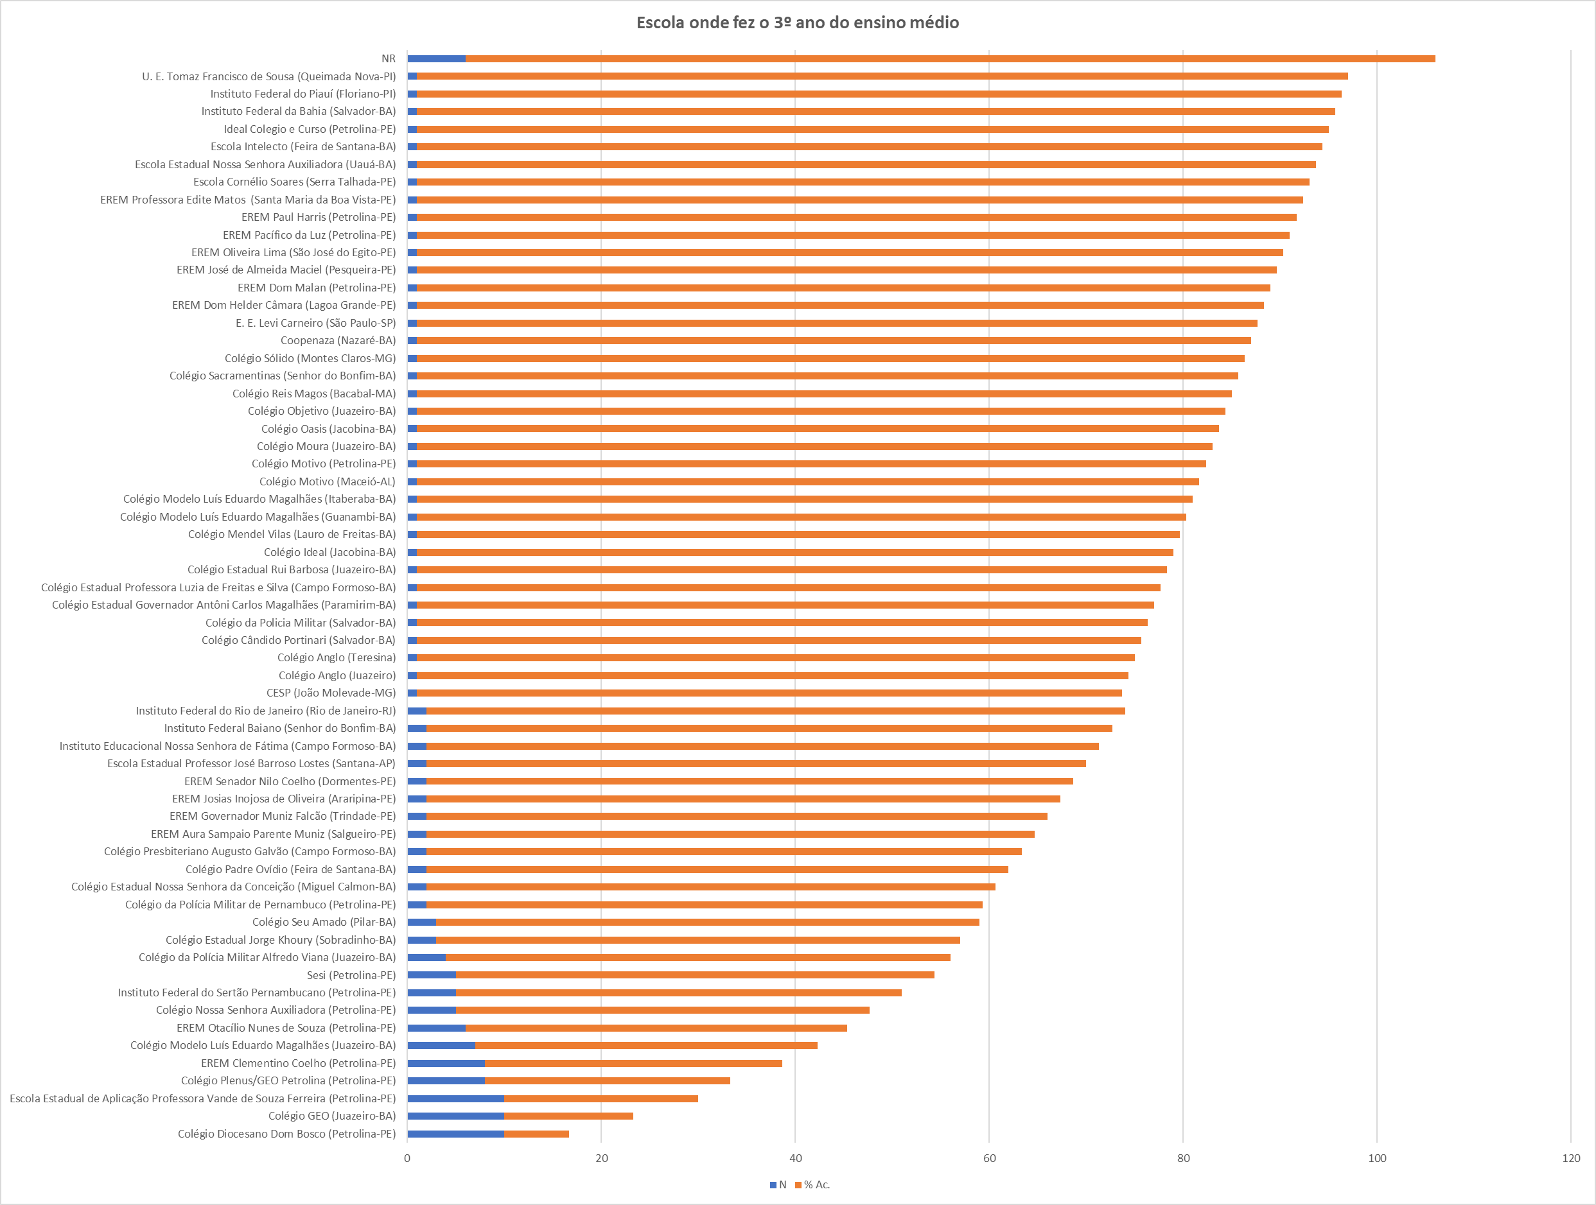

Fonte: Resultados da pesquisa.

Considerando que 50% das vagas são destinadas à escola pública, já seria esperado que as duas categorias de instituições estivessem bem representadas. Entretanto, conhecer as escolas que mais se destacam, e também as ausentes, é importante para saber onde se deve reforçar a divulgação do curso, pensando na atração de futuros alunos.

**5.2. A busca de informação sobre o curso e a profissão**

Considerando a complexidade da escolha de um curso universitário, já discutida anteriormente, é essencial a busca por informações e a orientação aos alunos. Nesse sentido, procurou-se saber que fontes de informações foram utilizadas. Os resultados são vistos na figura 6.

As alternativas propostas foram: (1) Com alunos do curso; (2) Com amigos ou familiares; (3) Em outros sites da internet; (4) Na minha escola; (5) Não busquei informações; (6) No Guia do Estudante; (7) No site da Abepro; e (8) Nos sites da Univasf e do Cprod.

Figura 6 – Fontes de informação utilizadas na escolha do curso

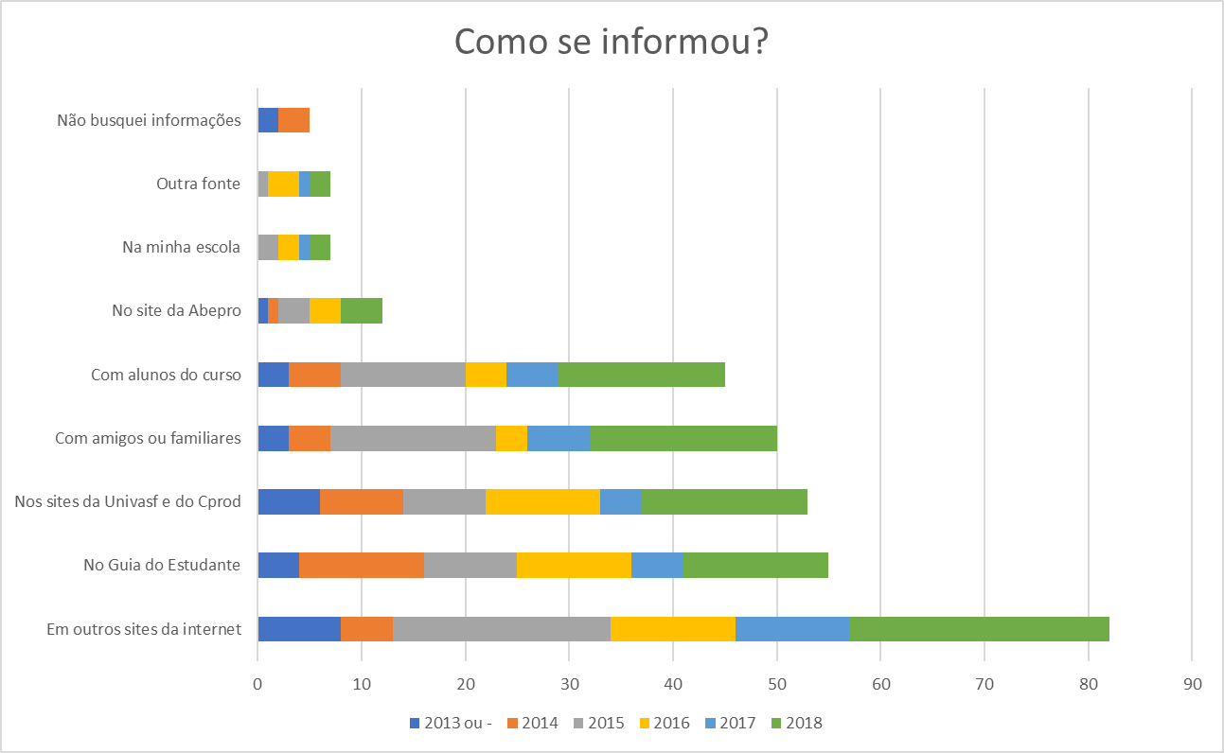

Fonte: Resultados da pesquisa.

Como se pode perceber, em números de respostas detalhados conforme o ano de entrada, sites da internet foram a fonte mais utilizada para a busca de informações. Em seguida, aparecem o Guia do Estudante, os sites da Univasf e do curso, amigos ou familiares e os próprios alunos do curso. Com isso, é possível perceber a influência de pessoas próximas e de ex-alunos como influenciadores da decisão.

Por outro lado, o site da Abepro e a própria escola tiveram pouca participação como fonte de informação. Seria esperada uma participação mais ativas das escolas nesse processo, mas não foi o que aconteceu. Entretanto, foi pequeno o número de alunos que declarou não ter buscado informação, o que um indicativo de uma decisão mais racional por parte da maioria. Como “outras fontes” foram citadas: pessoas que trabalham na área; fóruns de internet; Youtube; projeto de Extensão do curso de Psicologia da Univasf; e professores do curso técnico.

Observa-se, a partir desses resultados, a importância de intensificar a divulgação do curso através do site próprio, de ter os alunos (atuais e egressos) como divulgadores do curso. E que ainda é necessário intensificar a divulgação presencial nas escolas, apesar da dispersão observada.

**5.3. As razões da escolha da Engenharia de Produção**

Por fim, foram pesquisados os motivos para a escolha da Engenharia de Produção. As alternativas propostas foram: (1) Até hoje não sei; (2) Foi o que deu para passar com a nota do ENEM; (3) Influência dos pais ou de pessoas da família; (4) Orientação vocacional na escola; (5) Pela valorização da profissão no mercado de trabalho; (6) Pelo mercado de trabalho mais amplo; (7) Por integrar áreas das Exatas e das Humanas; (8) Por que a concorrência no SISU era menor. Os resultados são vistos na figura 7.

Figura 7 – Razões para a escolha da Engenharia de Produção

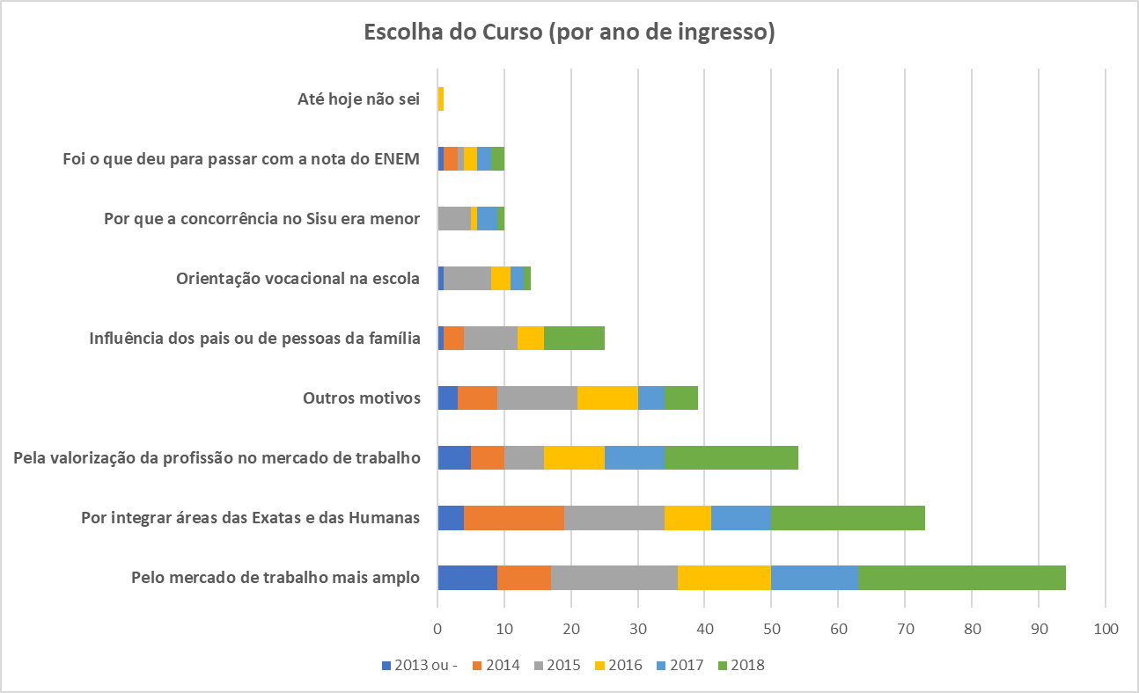

Fonte: Resultados da pesquisa.

O mercado de trabalho mais amplo foi o mais citado, por quase 100 dos respondentes, seguido pela integração áreas das Exatas e das Humanas e pela valorização da profissão no mercado de trabalho. As razões apontadas prioritariamente indicam uma preocupação com o futuro mercado de trabalho, mas também um diferencial da Produção em relação às outras engenharias (o lado mais “humano”).

A influência dos pais ou da família não teve tanta importância, assim como a orientação vocacional na escola. De certa forma, esses resultados confirmam a menor influência da escola na decisão. Concorrência menor no Sisu e nota insuficiente para passar em outro curso também aparecem, mas com um número reduzido de citações.

Como “outros motivos” se destacaram: Área traz conhecimento para negócios; Graças ao curso técnico que fez; Indicação dos amigos; Interesse na área empresarial com objetivo de empreender; Interesse pessoal e convívio com profissionais da área; Por trabalhar em uma pequena empresa da família. Por outro lado, apareceram algumas respostas citando o interesse em outros cursos da universidade (intenção inicial de mudar de curso, mas acabaram permanecendo) ou por não ter na região o curso que queria.

Em estudo anterior feito num curso de Engenharia de Produção da UFES, Tosta, Fornacian e Abreu (2017) apontaram problemas como a falta de conexão com o curso, pois muitos alunos chegam ao mesmo sem saber exatamente o que um engenheiro de produção pode realizar. Desta forma, uma orientação vocacional no inicio do curso, bem como atividades de divulgação dos cursos nas escolas seria benéfico.

Ainda que algumas das razões apontadas neste trabalho tenham um sentido de falta de opção ou de segunda opção, o que também indicaria uma falta de conexão, na maioria dos casos os motivos apresentados destacam aspectos positivos da profissão/da carreira ou diferenciais da Engenharia de Produção frente às outras Engenharias. É necessário, portanto, reforçar esses pontos positivos na divulgação do curso.

**6. Conclusão**

Diante da importância dos processos de ensino e formação de engenheiros, mas também da gravidade do problema da evasão nesses cursos, é importante entender o processo de escolha da profissão, como base para fomentar futuros ingressantes e diminuir a evasão.

Nesse sentido, este trabalho procurou entender as razões dos alunos para a decisão pelo curso de Engenharia de Produção em uma universidade federal nordestina, a Univasf, considerando aspectos como locais de origem e onde fez o 3º ano do ensino médio, as fontes de informação sobre o curso e os fatores que mais influenciaram na decisão.

Na busca dessas informações, foi elaborado um questionário e posteriormente o mesmo foi aplicado junto aos alunos do curso. Foram obtidas 150 respostas, correspondentes a 56,8% do total de alunos matriculados no período.

Conforme os resultados obtidos, é possível verificar que as cidades vizinhas de Juazeiro (BA) e Petrolina (PE) concentram percentual bastante significativo dos alunos (mais de 60% cursaram o 3º ano em uma das duas cidades) e que 54% dos respondentes vieram de 12 escolas. Conhecer as escolas que mais se destacam, portanto, é importante para saber onde se deve reforçar a divulgação do curso, pensando na atração de futuros alunos.

Os resultados mostraram que sites da internet foram a fonte mais utilizada para a busca de informações. Em seguida, aparecem o Guia do Estudante, os sites da Univasf e do curso, amigos ou familiares e os próprios alunos do curso.

Já no caso dos motivos para a escolha da Engenharia de Produção, O mercado de trabalho mais amplo foi o mais citado, por quase 100 dos respondentes, seguido pela integração áreas das Exatas e das Humanas e pela valorização da profissão no mercado de trabalho. As razões apontadas prioritariamente indicam uma preocupação com o futuro mercado de trabalho, mas também um diferencial da Produção em relação às outras engenharias (o lado mais “humano”). É necessário, portanto, reforçar esses pontos positivos na divulgação do curso.

**REFERÊNCIAS**

ABEPRO. **A profissão**. Associação Brasileira de Engenharia de Produção, 2019. Disponível em: <http://portal.abepro.org.br/a-profissao/>. Acesso em 11 jun. 2019.

BRASIL. MINISTÉRIO DA EDUCAÇÃO. **Análise sobre a expansão das universidades federais 2003 a 2012**. Brasília: Ministério da Educação, 2012.

BRASIL. MINISTÉRIO DA EDUCAÇÃO. CONSELHO NACIONAL DE EDUCAÇÃO. **Diretrizes Curriculares Nacionais do Curso de Graduação em Engenharia**. Brasília: MEC/CNE, 2019.

BRASIL. MINISTÉRIO DA EDUCAÇÃO. INSTITUTO NACIONAL DE ESTUDOS E PESQUISAS EDUCACIONAIS ANÍSIO TEIXEIRA. **Resultado CPC 2017**. Brasília: MEC/INEP, 2018a. Disponível em: <http://download.inep.gov.br/educacao_superior/igc_cpc/2018/resultado_cpc_2017.xlsx>. Acesso em 11 jun. 2019.

BRASIL. MINISTÉRIO DA EDUCAÇÃO. INSTITUTO NACIONAL DE ESTUDOS E PESQUISAS EDUCACIONAIS ANÍSIO TEIXEIRA. **Enade 2017 - Relatório Síntese de Área - Engenharia de Produção**. Brasília: MEC/INEP, 2018b.

FOLHA DE SÃO PAULO. **Ranking universitário Folha - Engenharia de Produção**. 2018. Disponível em: <https://ruf.folha.uol.com.br/2018/ranking-de-cursos/engenharia-de-producao/>. Acesso em 11 jun. 2019.

GANGA, G.M.D. **Trabalho de Conclusão de Curso (TCC) na Engenharia de Produção**: um guia prático de conteúdo e forma. São Paulo: Atlas, 2012.

GIL, A.C. **Como elaborar projetos de pesquisa**. São Paulo: Atlas, 2009.

GILIOLI, R.S.P. **Evasão em Instituições Federais de Ensino Superior no Brasil**: expansão da rede, SISU e desafios. Brasília: Câmara dos Deputados, 2016.

GOMES, M.J. et al. Evasão acadêmica no ensino superior: estudo na área da saúde. **Revista Brasileira de Pesquisa em Saúde**, v.12, n.1, p.6-13, 2010.

GONÇALVES, J.O.B. **A gestão universitária e a evasão no curso de graduação em Engenharia de Aquicultura da Universidade Federal de Santa Catarina**. Dissertação (Mestrado em Administração Universitária) Programa de Pós-Graduação em Administração Universitária, Universidade Federal de Santa Catarina, 2016.

MARCONI, M.A.; LAKATOS, E.M. **Fundamentos de metodologia científica**. São Paulo: Atlas, 2003.

TOSTA, M.C.R.; FORNACIAN, J.R.; ABREU, L.C. Por que eles desistem? Análise da evasão no curso de Engenharia de Produção, UFES, Campus São Mateus. **Revista Produção Online**, v.17, n.3, p.1020-1044, 2017.

UNIVASF. **Projeto pedagógico do curso de Engenharia de Produção**. Juazeiro: CPROD/UNIVASF, 2012.

ZAGO, N.; PAIXÃO, L.P.; PEREIRA, T.I. Acesso e permanência no ensino superior: problematizando a evasão em uma nova universidade federal. **Educação em Foco**, v.19, n.27, p.145-169, 2016.